**UNIVERSIDAD DE SAN BUENAVENTURA**

**ANALISIS Y DISEÑO DE ALGORITMOS**

**PRUEBA PRÁCTICA - BACKEND DEVELOPER**

**LUIS FELIPE VELASCO TAO**

**26 DE FEBRERO**

**2020**

**Enunciado:**

Realizar una solución compuesta por las siguientes partes:

1. Aplicación básica (framework Swing o AWT):
   1. Página 1: formulario 1 (CRUD) de registro con los siguientes datos para una Panadería:
      1. Productos
      2. Nombre, marca, fecha vencimiento, costo, cantidad.
      3. CRUD (crear, modificarlo, verlo, eliminarlo)
   2. Página 2: formulario 2 (reporte de dia):
      1. Ver las ventas del día.
      2. Ejemplo: Usted vendió 2.000.000 de pesos en 50 litros de leches, 2 kilos de pan y 3 libreas de harina.

* Conexión a Base a base de datos:
  + Servicio 1: listo
    - Utilizar Framework (JDBC) para gestionar todo con base de datos relación o no relacional.
  + Servicio 2:
    - Ver en el interfaz actualizado lo que está en la base de datos
  + Servicio 3:
    - Consultar, eliminar o modificar los registros ya insertados en la base de datos.

**Consideraciones:**

* Utilizar IDE que quieran
* Java 7 u 8 o PHP
* Base de datos relacional o no relacional, No archivos planos.
* Explicar brevemente la arquitectura y los patrones de diseño utilizados. Además de funcionar, se valorarán las técnicas y la calidad del código entregado.
* Entregar adjunta la solución en ZIP o un repositorio GIT PUBLICO.

# Solución

## Levantamiento de requerimientos

Según los datos suministrados por el “cliente”, se obtienen los siguientes requerimientos.

1. **Gestión de las ventas de los productos de una panadería:**

El cliente requiere que el programa almacene y permite las acciones necesarias para la gestión de los datos de los productos, los cuales contienen cada uno de estos los siguientes datos:

* Nombre
* Marca
* Fecha de vencimiento
* Costo
* Cantidad

1. **Uso de bases de datos**

El cliente no especifica un tipo especifico de base de datos, pero requiere alguna para el almacenamiento de los datos de los productos.

1. **Reportes de venta diarios**

El cliente requiere que se generen reportes de venta de cada uno de los días

NOTA:

Esto determina la necesidad de un dato o atributo extra en los productos el cual es la fecha de venta.

1. **Interfaz grafica**

El cliente requiere que los datos sean mostrados mediante interfaz gráfica, la cual le genere una mejor experiencia de usuario y la interacción correcta con los datos expuestos.

## Conclusión de los requerimientos

El cliente requiere un programa para la gestión de sus ventas, el cual le permita la manipulación de los datos de ventas por medio de interfaz gráfica, y que dichos datos se encuentren almacenados en una base de datos.

## Elección de arquitectura

Se escoge como modelo arquitectónico Modelo – Vista – Controlador, en donde se permite trabajar en tres 3 niveles, relacionados entre sí la definición, manipulación y exposición de los datos. En dicha arquitectura se encontrará también la conexión a la base de datos, la cual será posible mediante el uso de Java Database Connectivity o por sus siglas, **JDBC**, API por medio de la cual se permite el acceso a bases de datos y la ejecución de sentencias sobre estas.

## Particularidad

Al requerirse el uso de una base de datos en donde se soporte la integridad de los datos, se hará uso de objetos o elementos diferentes a estas para la correcta implementación en el programa.

## Elección de tecnologías

* Entorno de desarrollo: **Netbeans 8.2**

Al requerirse la implementación de interfaz gráfica, en este entorno de desarrollo se puede trabajar de una forma mas simple (aunque generando código innecesario) el uso de la biblioteca grafica Java Swing.

* Lenguaje de programación: Java
* Tipo de base de datos: SQL o Relacional
* Base de datos seleccionada:
  + Se ha elegido a **MySQL 8.0** para la implementación de la base de datos y su integración al proyecto.
  + Se ha elegido Oracle 11G Release 2 para la implementación de la base de datos y su implementación en el proyecto.
* Sistema de gestión de bases de datos empleado:
  + En el caso de MySQL, se ha usado **My SQL Workbench 8.0** y la consola de comandos de MySQL 8.0, para la gestión de la base de datos.
  + En el caso de Oracle, se usa **SQLDeveloper** y la consola de comandos de Oracle 11G para la gestión de la base de datos.

## Patrones de diseño

1. **Factory method**

Se implementa este patrón de diseño creacional para la creación de los productos de la panadería, dejando la posibilidad de que, en un futuro, se puedan crear objetos determinados, por ejemplo, que se requiera clasificar los objetos en diferentes categorías.

En la clase abstracta **PAbstract** se especifican como datos generales para la futura clasificación de los productos los siguiente**:**

* Nombre
* Fecha de vencimiento
* Costo
* Cantidad

1. **Decorator**

En el paquete controlador podemos ver el uso de interfaces gráficas, en las cuales se especifican métodos que pueden ser usados o implementados en las clases de gestión, tanto de la conexión de la base de datos como en la clase controladora de los productos en el programa. Este patrón posibilita la implementación futura de métodos en la gestión de los datos y los objetos que el cliente requiera.

## PANELES CREADOS

1. Página principal

Se presenta el logo de la empresa y los dos botones de navegación hacia las páginas de gestión de las ventas y de generador de reportes.

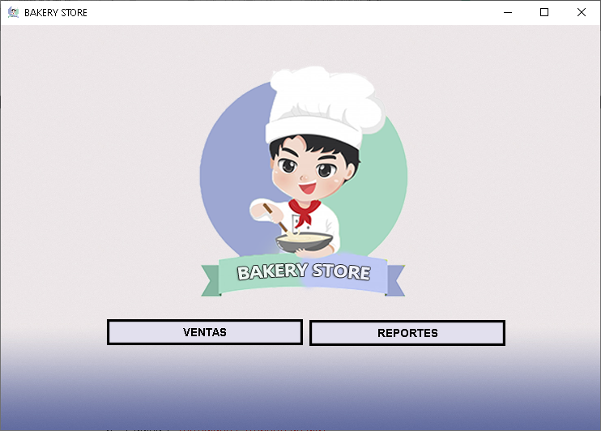

1. Página de gestión de ventas

En este panel se hará la manipulación de las ventas de los productos, permitiendo la creación de una nueva venta, en donde no se muestra un dato antes especificado (fecha de venta) ya que este será generador automáticamente al momento de añadir una nueva venta y se vera reflejado en el panel de reportes. También encontraremos la posibilidad de editar y actualizar los datos de una venta, mediante los bonotes “Modificar venta” y “Actualizar venta”. También se podrá eliminar las ventas de un producto, basándose en que solo se podrá eliminar la venta de los productos de dicho nombre en el día en que se vendió. Finalmente se encuentra la búsqueda de una venta.

En la parte inferior se encontrarán los botones de navegación entre paneles

* Reportes para ir a la pagina generadora de reportes de ventas
* Inicio representado con el botón con el logo de la empresa, el cual permite ir a la página principal.

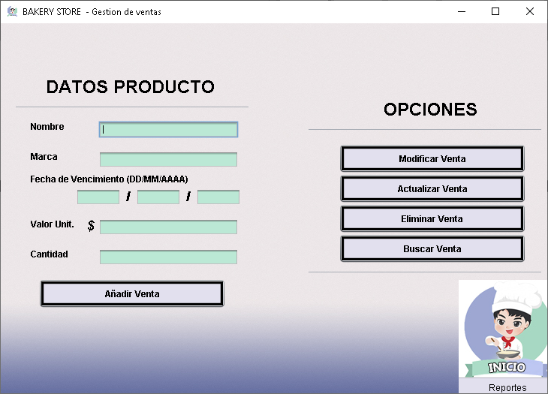

1. Página de reportes

En esta página se mostrará una tabla con las ventas, en donde se encontrarán los siguientes datos:

* Fecha de venta: dato generado al momento de añadir una venta a la base de datos.
* Producto: en este campo se encontrará el nombre y la marca del producto.
* Valor unitario: aquí se encontrará el valor del producto por unida al público.
* Cantidad: en este campo estará la cantidad de productos que se llevó el cliente,
* Total: en este campo estará el total obtenido por esa venta.

Aparte de estos datos, se encontrará con los siguientes botones:

* Reporte por fecha: aquí el cliente podrá ingresar una fecha y ver un reporte de las ventas y el dinero recibido asedia.
* Actualizar: con este botón se podrán actualizar los datos contenidos en la tabla

